Инструкция пользователя
Замок электромеханический Arsenal AR-Steel Lock 01

Характеристики:  Электромеханический замок  Материал Сталь  Кнопка открытия двери - Возможна блокировка (Проворотом ключа)  Правая и левая установка  Двойной цилиндр  Подключение проводное  Размеры ШxГxВ-125х36х98  Возможна установка на улицу- при герметизации Рабочее напряжение: 12-24 В постоянного тока  Рабочий ток: более 2А | 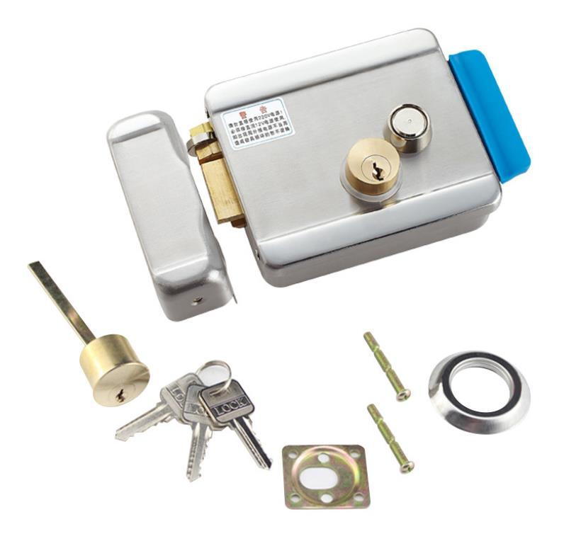
Установка замка
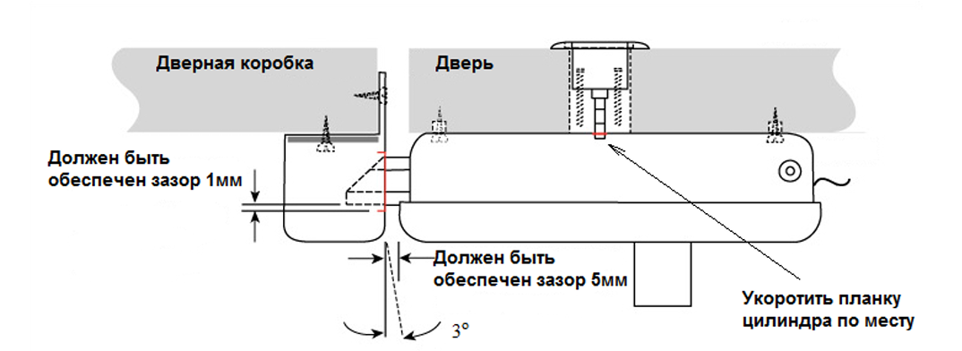

Для установки электромеханического замка на двери различной толщины, у цилиндрового механизма предусмотрена планка, которую нужно укоротить до нужной длины при монтаже.
Планка цилиндрового механизма вставляется в горизонтальную прорезь в корпусе замка шириной 30мм, что обеспечивает возможность некоторой свободы в выборе расстояния от торца двери (калитки) до оси цилиндра.
Направление открывания замка изменяется перестановкой запирающего ригеля, для этого:
• Отверните винты крышки замка и снимите ее
• Снять крепежную втулку и выдавите ригель из корпуса замка наружу
• Переверните ригель на 180 градусов и вставьте его обратно
• Установите крышку и заверните винты 4.
Для нормальной работы электромеханического замка зазор между замком и ответной планкой должен составлять 5 мм. 5. При использовании электромеханического замка на улице, необходимо обеспечить его защиту от прямого попадания осадков, в противном случае возможно подклинивание ригелей.
Схема установки ответной планки
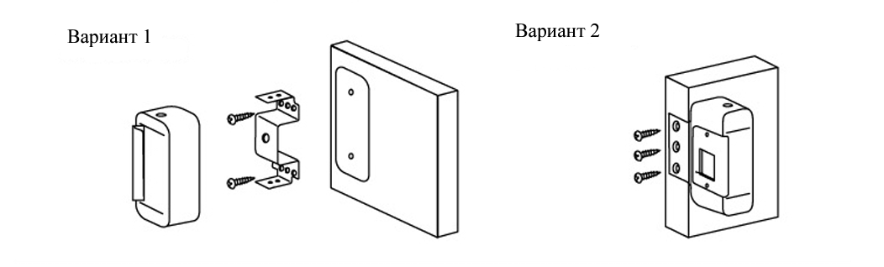
Рекомендации по подключению электромеханического замка
Подключение замка должно осуществляться с помощью проводов, имеющих сечение, соответствующее току потребления замка.
При подключении замка рекомендуется параллельно обмотке замка подключить выпрямительный диод (например, 1N4004) обратной полярностью или варистор с номинальным напряжением 16-22 вольт для защиты управляющего устройства от импульсов самоиндукции.
Запрещается подавать на замок напряжение длительное время (более 3 секунд), это может вызвать перегрев катушек, их коробление или сгорание. Для защиты катушек замка рекомендуется использовать импульсные накопители, например БУЗ.

Импортёр: ООО «АрсеналВидео»
220070 Республика Беларусь, г.Минск,
ул. Олега Кошевого 5, офис 62-2
www.arsenalvideo.by, info@arsenalvideo.by

